

федеральное государственное бюджетное образовательное учреждение
высшего профессионального образования
«Амурский гуманитарно-педагогический государственный университет»
(ФГБОУ ВПО «АмГПГУ»)

Институт заочного и дополнительного образования
Отдел переподготовки кадров и дополнительного образования
Кафедра информационной безопасности, информационных систем и физики

Блоки в системе.
Методические указания к практической работе №2
по дисциплине «Система дистанционного обучения Moodle»

2014
Содержание

Введение 3
1. Манипуляции над блоками. 5
2. Блок Календарь. 6
3. Блок Последние действия. 9
4. Самостоятельная работа. 10

Введение
Для любого курса обязательно наличие центральной области. Левой и правой колонки с блоками может не быть. Но различные блоки, входящие в состав системы управления обучением Moodle, увеличивают функциональность, интуитивность и простоту использования системы. В состав дистрибутива по умолчанию входят следующие блоки:
− «Элементы курса»: содержит список типов различных элементов, присутствующих в курсе. По соответствующим ссылкам можно перейти к странице, содержащей все элементы курса данного типа с различной дополнительной информацией о них. Например, по ссылке «Тесты» вы можете увидеть все тесты в данном курсе, срок последней сдачи, сколько человек уже выполнило этот тест.
− «Поиск по форумам»: предоставляет удобную возможность быстрого поиска по всем форумам курса. Поддерживаются возможности расширенного поиска.
− «Управление»: блок, содержащий ряд ссылок по работе с курсом.
− «Категории курсов»: блок, содержащий список ссылок на все доступные пользователю категории.
− «Мои курсы»: содержит ссылки на все курсы, участником которых вы являетесь.
− «Календарь»: содержит календарную сетку текущего месяца с возможностью перехода к другим месяцам. В нем отображаются общие события, события курса, групповые события, события пользователя. Кроме того, по нажатии на ссылку с названием месяца осуществляется переход на страницу, на которой можно работать (создавать, удалять, редактировать) различные события.
− «Наступающие события»: содержит список событий, которые должны наступить в ближайшее время.
− «Последние действия»: отображает список новых сообщений в форуме, изменений ресурсов, элементов курсов, уведомление о пришедшем ответе на задание и т.п. По ссылке «Полный отчет о последних действиях» преподаватель может посмотреть подробный отчет по действиям для каждого элемента курса.
− «Обмен сообщениями»: блок, содержащий новые сообщения и ссылку для быстрого доступа к системе обмена сообщениями.
− «Пользователи на сайте»: содержит список пользователей, заходивших в курс за последнее время. Временной промежуток настраивается на странице администрирования.
− «Раздел ссылок»: содержит цифры-ссылки для быстрого перехода к модулям курса.
− «Случайная запись из глоссария»: блок, показывающий случайную запись из словаря. Блок необходимо настроить, указав словарь, из которого должны браться записи.
− «HTML»: пустой блок, в который можно вставить любое html-наполнение.
− «Результаты теста»: отображает результаты выполнения теста. Блок необходимо настроить, указав, какие результаты и какого именно теста необходимо выводить.
− «Удаленные новостные ленты»: блок, отображающий содержимое какой-либо RSS ленты глобальной сети. Блок необходимо настроить, указав ссылку(и) на новостную(ые) ленту(ы).
− «Описание курса/сайта»: в блоке отображается описание соответствующего курса. Если блок размещается на главной странице системы – отображается описание главной страницы системы.
− «Поиск по словарям» (блок не входит в дистрибутив по умолчанию): поиск во всех словарях курса.

Манипуляции над блоками.
В процессе редактирования информации на сайте можно производить манипуляции над блоками, расположенными на страницах.
- Свернуть блок. Позволяет свернуть блок и сделать его элементы невидимыми. При нажатии на данную кнопку знак «-» меняется на знак «+». При повторном нажатии на данную кнопку список раскрывается. Используется для экономии места на страницы и более комфортного доступа к другим блокам.
- Поместить блок в док. Позволяет свернуть блок в левый ряд кнопок. При необходимости можно вернуть блок на место, нажав на кнопку .
- Переместить блок. Позволяет переместить блок в другое место страницы, но в сетке размещения блоков. То есть в центральную часть страницы нельзя установить один из блоков.
- Действия. При нажатии на данную кнопку выходит список с действиями.
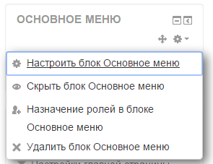
Рис. 1. Действия над блоками.

При создании страницы для работы на странице видны не все блоки. При необходимости можно добавить нужные для работы блоки.
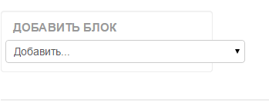
Рис. 2. Раздел для добавления блоков на страницу.

Блок Календарь.
С помощью блока «Календарь» легко привести события на курсе в порядок и отслеживать все важные мероприятия в одном месте, а также использовать его в качестве расписания занятий. Примером таких мероприятий может быть контрольная работа или тест, который учащемуся необходимо пройти до определенного числа.
Блок «Календарь» содержит сетку текущего месяца с отмеченными на нем событиями, на которые необходимо обратить внимание. Все типы событий на календаре отображаются разными ветами. Существует четыре типа событий:
− общие события – события, выходящие за рамки курса;
− события курса – события, относящиеся непосредственно к курсу, в котором вы находитесь в данный момент, а именно: граничные даты выполнения различных элементов и добавленные вручную события данного курса;
− групповые события – события вашей группы для курса, в котором вы находитесь;
− события пользователя – ваши личные события, которые вы сами для себя добавили.
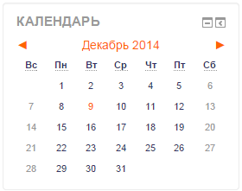
Рис. 3. Блок Календарь.
Для добавления события вам необходимо перейти на страницу календаря и событий (например, нажав на ссылку с названием месяца).
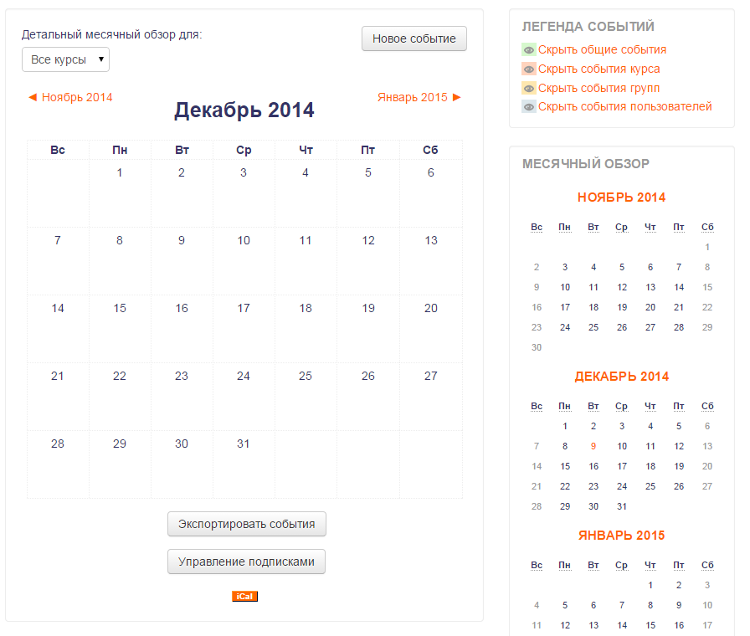
Рис. 4. Окно для редактирования событий в блоке Календарь.
На этой странице нажать на кнопку «Новое событие» и далее заполнить необходимые поля.
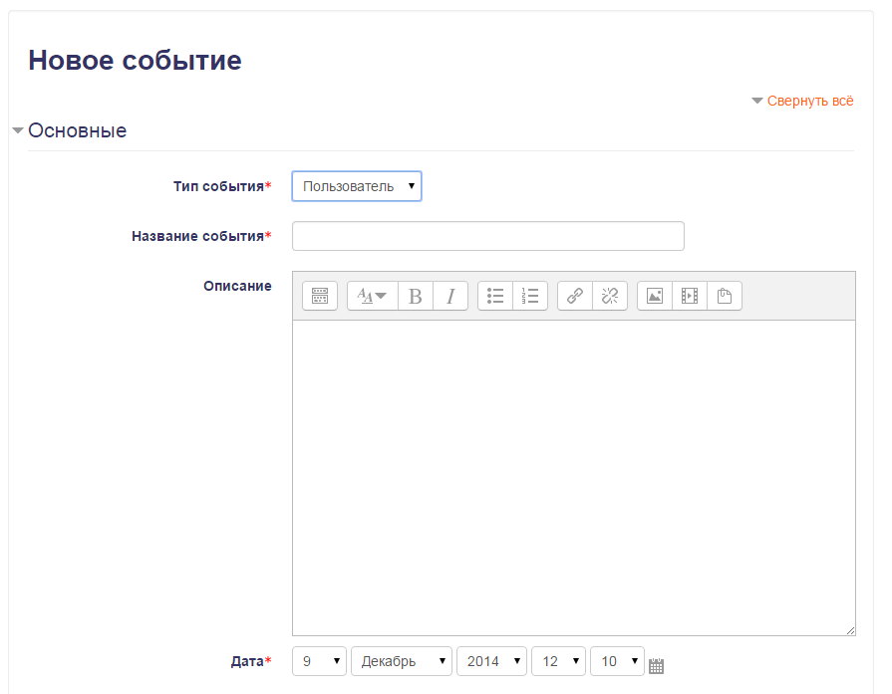
Рис. 5. Окно для внесения информации для нового события.
При добавлении события вам необходимо заполнить следующие поля:
− Название события: будет показываться во всплывающем окошке при наведении на соответствующую дату в календаре, на страницах детального месячного и дневного обзоров, а также в блоке «Наступающие события»;
− Описание: содержит подробное описание события и, возможно, ссылки на дополнительную информацию. Будет отображаться на странице дневного обзора;
− Дата: дата и время события. Будет отображаться на странице дневного обзора и в блоке «Наступающие события»;
− Продолжительность: здесь можно указать продолжительность события, если она у него есть. Например, на скриншотах событие «Зимняя сессия «Абитуриент» имеет продолжительность и соответствующим образом выделяется на разных страницах календаря;
− Повторения: с помощью этого пункта можно создать еженедельно повторяющиеся события. Создав определенное количество событий, вы потом сможете внести изменения как для отдельного события, так и для всех событий серии. Также вы сможете удалить как одно событие, так и все события серии.
После заполнения предложенных полей необходимо нажать на кнопку 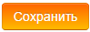.
Все типы событий в календаре отображаются разными цветами. Расшифровка цветов приведена в легенде в правом верхнем углу. В области расшифровки названия типов событий являются ссылками: при нажатии на них можно выключить/включить отображение данного типа событий. При наведении на соответствующее событие всплывает небольшое окно, в котором отображается дата события и его название в виде ссылки, при нажатии на которую вы перейдете к полному описанию этого события. События за определенный промежуток времени (обычно 21 день) отображаются также в блоке «Наступающие события».
Если нажать на само число-ссылку, то вы перейдете к подробному обзору этого дня со всеми событиями. При этом преподаватель имеет возможность изменить/удалить события с помощью соответствующих иконок-ссылок:
- редактировать событие;
- удалить событие.
Если же на главной странице курса перейти по ссылке-названию месяца, то вы попадете на подробный обзор событий этого месяца, при этом справа расположены маленькие календарные сетки предыдущего и следующего месяцев:
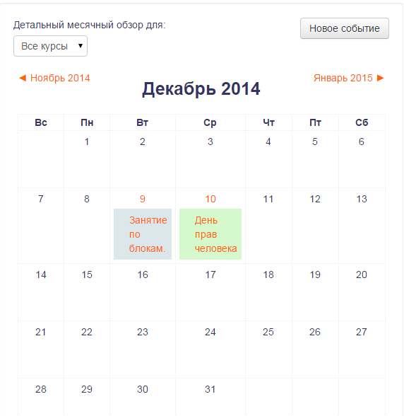
Рис. 6. Заполненные события выбранного месяца.

Любой пользователь может пользоваться этим календарем как собственным блокнотом, записывая информацию о своих собственных событиях – события пользователя. Эти события будут отображаться для него в календаре любого курса.
Преподаватель курса может ввести еще и информацию о событиях, которые касаются всех, кто изучает данный курс (события курса) или только студентов определенных групп (события групп), например, объявить срок подачи определенных работ, консультаций и т.п. Может вводить информацию о событиях сайта, которые касаются всех пользователей.

Блок Последние действия.
Данный блок отображает список новых сообщений в форуме, изменений ресурсов, элементов курсов, уведомление о пришедшем ответе на задание, новых пользователях в курсе и т.п. По ссылке «Полный отчет о последних действиях» преподаватель может посмотреть подробный отчет по действиям для каждого элемента курса:
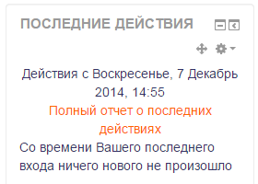
Рис. 7. Блок Последние действия.

Страница с полным отчетом о последних действиях содержит следующие элементы:
− дата и время момента, с которого отображаются последние действия;
− строка быстрых настроек: с помощью соответствующих ссылок можно выбрать промежуток времени, за который будут отображаться последние действия;
− ссылка «Расширенный поиск»: переход к расширенным настройкам отображения последних действий (будет рассмотрено чуть ниже);
− помодульная информация о последних действиях: для каждого деятельностного элемента курса отображается информация о последних действиях за выбранный промежуток времени.

Блок Обмен сообщениями
На сайте есть удобное средство общения пользователей – обмен сообщениями внутренней почты Moodle.
Обмен сообщениями выводится в виде отдельного блока, в котором можно настроить список собеседников, видеть непрочитанные сообщения, отслеживать историю сообщений и блокировать сообщения от конкретных пользователей.
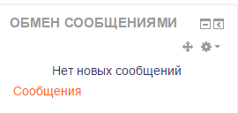
Рис. 8 Блок Обмен сообщениями.

Начать пользоваться данной функцией можно нажав на ссылку Сообщения. Появится окно, в котором можно по заданным параметрам найти собеседника и начать общение.
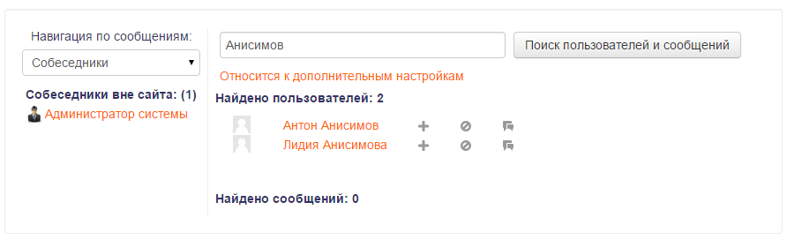
Рис. 9. Форма для поиска собеседников.

Когда пользователь найден, выбираем его и начинаем беседу. При необходимости можно пользователя Добавить в свой список собеседников, Заблокировать Собеседника. В дальнейшем можно просматривать историю сообщений.

Самостоятельная работа.
- Добавить несколько блоков. Просмотреть информацию на них, настройки. Попробовать удалить ненужные блоки со страницы.
- Создать несколько событий в календаре и определить разные типы (для пользователя, для сайта). Посмотреть, как у другого пользователя будут отображаться разные события.
- Отправить сообщение пользователям системы.

